社

会

责

任

报

告
浙江柳桥实业有限公司
报告日期：2024年4月

目录
一、公司简介 1
二、公司战略理念 2
三、组织架构及主要产品 3
四、经济责任 5
五、社会责任 8
六、环境责任 10
七、道德行为 12
八、公益支持 13

一、公司简介
柳桥实业有限公司坐落于“中国羽绒之都”——杭州萧山羽绒工业园内，是一家以羽绒为主，羽毛及家纺等制品多元化经营，集研发、设计、生产、销售和服务于一体的民营企业，在浙江、江苏、江西、广西、广东、安徽、山东、越南等地投资制造基地 20 多家。羽毛羽绒年加工能力逾 4.2 万吨，羽绒制品、家用纺织品和服装年加工能力达2000 多万件，产品销售在同行业中名列前茅，产品远销全球 40 多个国家和地区。公司羽绒及制品出口在全国同行业中位于领先地位，柳桥一直处于羽绒行业领先地位。公司以自身雄厚的实力和技术能力被行业权威人士称之为“声誉卓越的羽绒专家”，为中国羽毛产业在世界羽绒行业中的地位起到重要作用。现为国际羽绒羽毛局（IDFB）理事单位，中国羽绒工业协会副理事长单位、浙江省羽绒行业协会副会长单位。
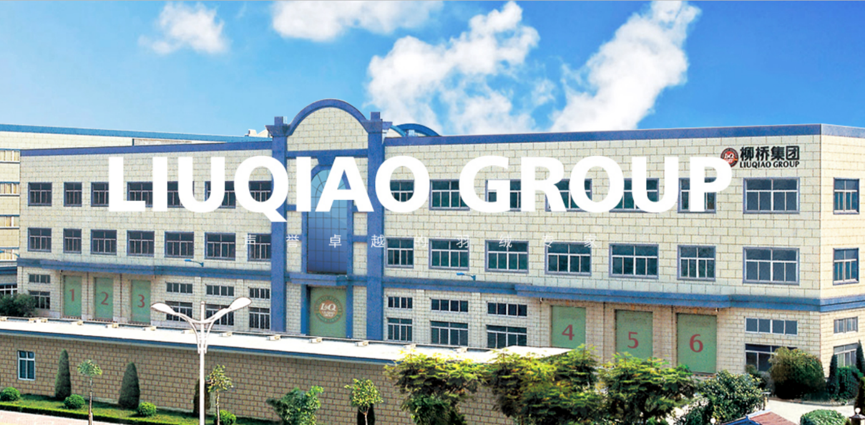
从一个默默无闻的羽毛小作坊发展成为今天国际羽绒行业领域中举足轻重的集团公司，柳桥走出了一条中国民族企业的自强之路，受到政府和社会高度认可。公司先后被评为“中国民营企业 500 强”，“农业产业化国家重点龙头企业” “中国羽绒行业功勋企业”“中国羽绒行业大国工匠品牌”“浙江省著名商标”、 “浙江省名牌产品”“浙江省出口名牌”“萧山区政府质量奖”等荣誉，在卓越绩效模式的引导下，近三年，公司业绩实现了高速增长。
中国已成为羽绒大国，柳桥将借消费升级的东风，不断提升品牌、产品、渠道和服务，将中国变成世界羽绒强国。

二、公司战略理念
1、公司理念
“能者上，平者让，庸者下”的用人理念 “利益共同体”的合作理念 “高品质好羽绒”的品牌理念
2、公司精神
诚信、秩序、回报、追求
3、公司质量方针
质量无上限，持续改进是永恒主题；服务无止境，顾客满意是永远追求；
保护环境，善用资源，减少污染，实现经济和环境和谐发展；公司使命是诚信、秩序、回报、追求；
让我们柳桥实业做得更好。
4、公司商标与核心卖点
■  “品立”，定位高端品质，以匠心立品质。品立的
logo，由 3 片羽毛组成的类三角设计。诠释了高品质、更稳定的 S 级和 SS级两大行业品质标准好羽绒。分 S 级和 SS 级两类，SS 级羽绒蓬松度 850+，朵绒 94%+，清洁度 1000+，各项指标达到国内外公认的顶级水平，能满足国际一线品牌的高端产品需求。
■  “航羽”定位专注功能羽绒，将为户外防寒服、登
山服、睡袋等羽绒制品赋予更多高科技的技术功能，使用成品商的销售场景更加多样。航羽 logo 的设计，以两只天鹅和字母 H 的巧妙融合，选用科技蓝作为品牌色，这是行业对功能型羽绒的积极探索。目前有防水羽绒，吸湿排汗(同时保持高蓬松)羽绒，去味羽绒，抗菌羽绒，抗菌除臭防螨三合一功能羽绒等，科技感十足。logo 以志向高远的天鹅，象征企业不忘初心，勇于探索的使命感。空间布局针对人群和功能划分，分为儿童和专业两大体验区，满足不同使用需求。
■  “甄源”严选业界公认的珍稀原产地羽绒，水禽所
处的生态环境好，养殖周期长，绒朵成熟，蓬松度高。柳桥甄选的产地绒包括连城白鸭绒，波兰科鲁达白鹅绒等全球 9 大珍稀原产地羽绒。LOGO 设计以太极至升万物为灵感，色调采用金色，突出原产地的高贵甄稀。

三、组织架构及主要产品
1、组织架构图
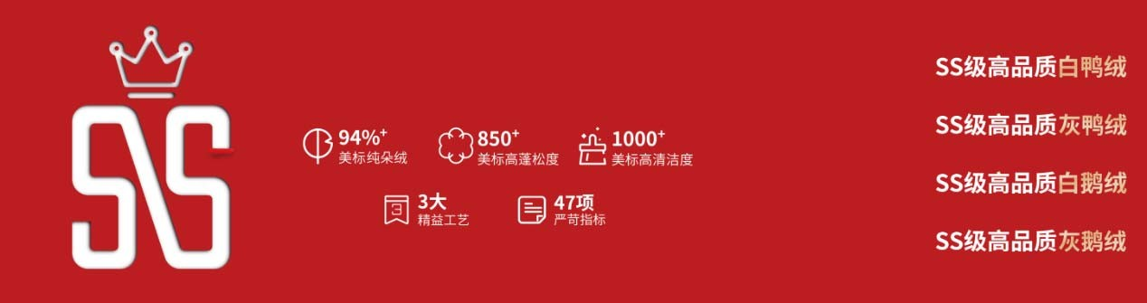
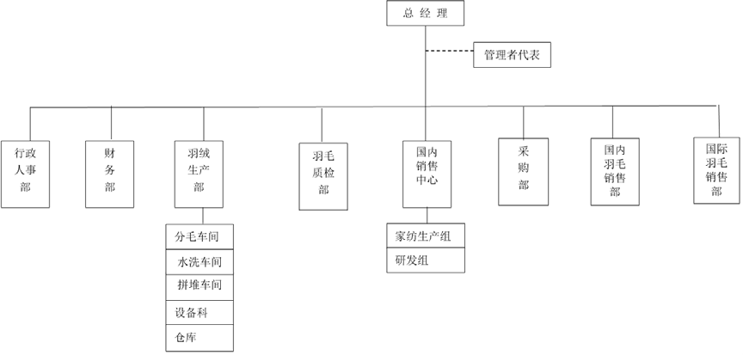
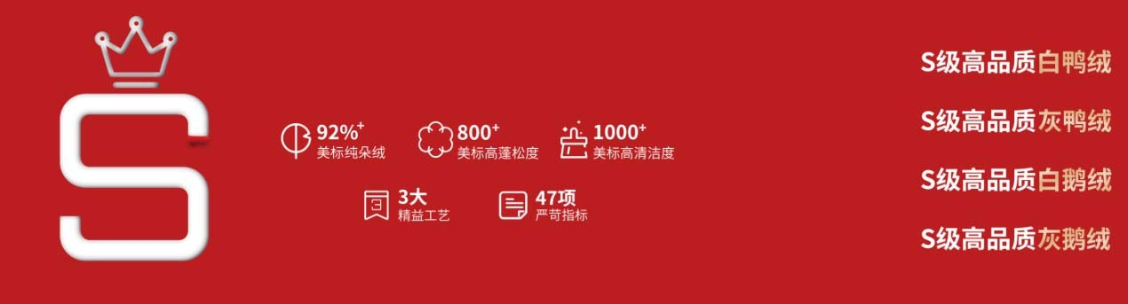
2、主要产品
图 1 “品立”产品系列

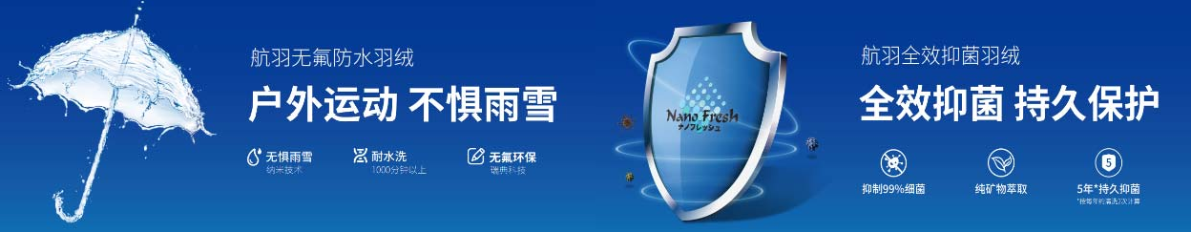
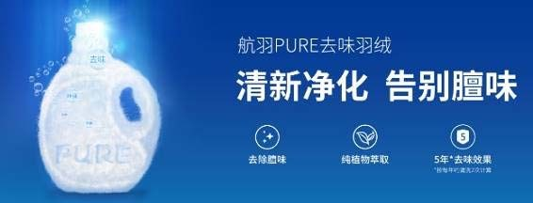
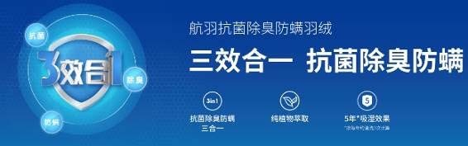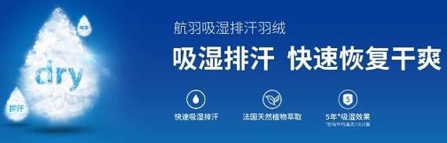
图 2“航羽”产品系列
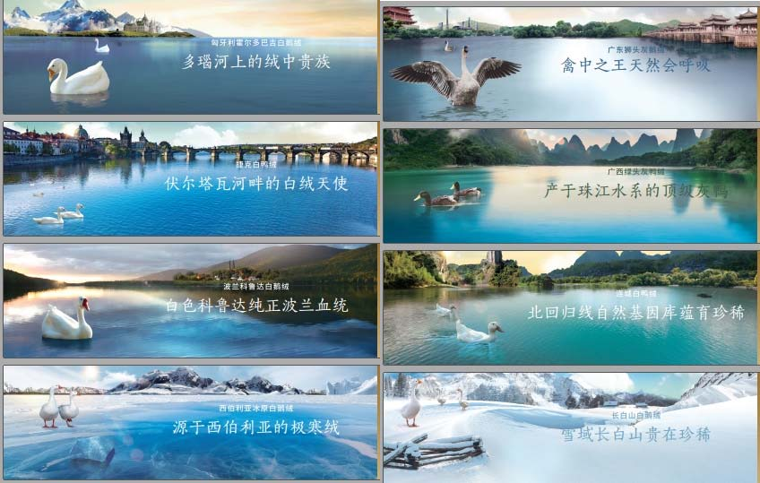
图 3“甄源”产品系列

四、经济责任
（一）战略方向
（1）长、中、短期主要战略目标
公司将秉承“诚信、秩序、回报、追求”的核心价值观，坚持“柳桥羽绒，温暖世界”的公司使命，为客户提供满意的产品和可信赖的服务，不断巩固和提高在行业的领先地位。
公司不断加大研发创新投入、加强研发创新力度，提升产品品质；继续推进高端制造，不断夯实提供优质产品的全面能力；推行品牌战略，提高产品知名度；建立生态供应链，关注上下游供应链健康；大力引进专业人才，提升公司经营各个环节的专业度；整合各方资源，大力推行商业模式创新和管理模式创新。
（2）战略发展方向及目标
1、大力推行全员改善，持续提升运营效率
继续推进全员改善的广度和深度，激励全体员工在更广泛、更深层次的领域实施全员改善提案，保持持续改善机制的规范运作，形成持续改善的文化氛围，达到提升产品质量、改进现场管理、消除安全隐患、降低运营成本、提高劳动效率的目的，为制造出高性价比、高质量、高端的产品提供保障。
2、继续加大研发投入，提升产品品质
根据公司战略规划，继续完善公司技术创新体系，加强基础研发条件建设，建立以公司经营战略为目标，以市场需求为导向的信息沟通机制。继续加大研发投入，依靠公司创新团队，加强市场调研活动，以客户的需求为动力，积极开发和生产优质的高端产品。
3、推行品牌战略，提高产品知名度
依靠新媒体、展销会等宣传形式传播品牌，推广品牌，提高商标在中外客户中的知晓率。注重市场信誉的提高。建立健全售后服务体系，定期或不定期向客户进行满意度调查，倾听客户意见和建议，不断改进和提高服务质量，不断满足客户需求，使产品的知名度越来越高。
4、夯实产品基础，稳步进军高端市场
产品是企业的立身之本，是企业开展经营活动的基础。本公司瞄准国际标准，提高产品品质水平，实现优化升级，这既是公司的目标，也是公司的任务。公司认真总结了多年来经验，按国际标准设计产品，制订工艺和操作规程。公司认真学习、吸收、转化先进技术和操作方法，创新和提升工艺技术水平，千方百计把产品做好。
5、增强产业链服务意识，努力达到合作共赢
公司的上游供应商的供货质量和供货速度是公司为下游客户提供优质产品和服务的基础，公司将建立相应的制度，培养相应的管理人才，帮助供应商提高管理水平和生产能力，协同供应商共同进步；公司以“成就客户”为唯一存在的理由，想客户所想，做客户所需，加大对消费者需求的研究，积极开发设计符合客户预期的产品。
6、持续引进优秀人才，加大内部人才培养力度
公司始终坚持认为人才是公司持续成长的基石，始终保持开放的人才观，大力引进优秀人才，并创造有利的条件使其能够发挥最大的作用。加强价值观引导，鼓励员工立足本职、勇于创新、积极改善，并鼓励员工自主学习、不断进步。同时加大对内部人才的培训力度，使其适应公司快速发展的步伐，发挥老员工的积极作用。
7、深化内控管理，加强风险控制
深化内控体系建设，进一步强化内部审计经济监督职能，持续推进风险管理融入整个经营管理流程。强化公司管理目标，完善和优化公司管理流程，提升公司经营效果和效率。
（二）市场业绩
（1）市场地位
柳桥实业多年来产品销售在同行业中名列前茅，产品远销全球 40 多个国家和地区，以自身雄厚的实力和技术能力被行业权威人士称之为“声誉卓越的羽绒专家”，为中国羽毛产业在世界羽绒行业中的地位起到重要作用，公司羽绒及制品出口在全国同行业中位于领先地位，柳桥目前在羽绒行业的市场占有率已达到 12.5%，出口量占全国的 20%左右，一直处于行业领先地位。近年来，公司开启品牌化之路，通过深入分析理解客户需求，不断为客户提供富有科技含量、品质卓越、安全环保的羽绒产品，提高用户对品牌的满意度和忠诚度。
（2）客户认可

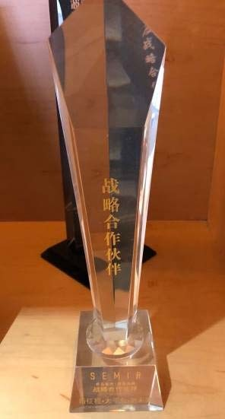
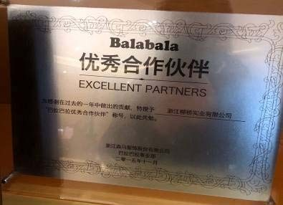
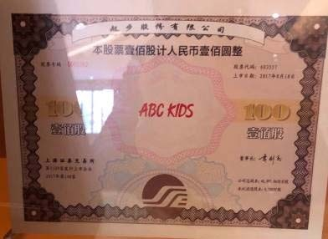
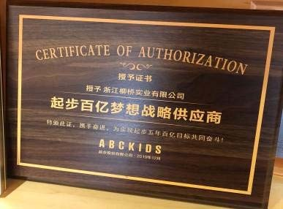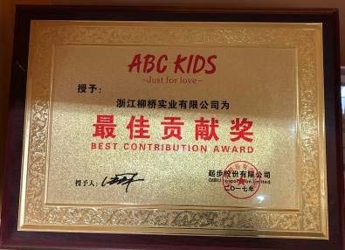

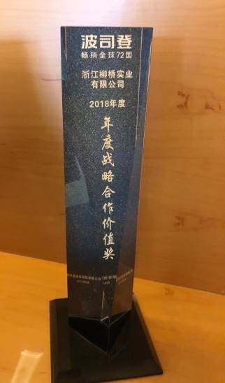
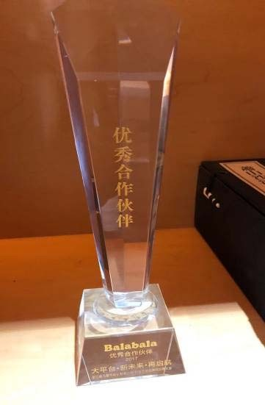
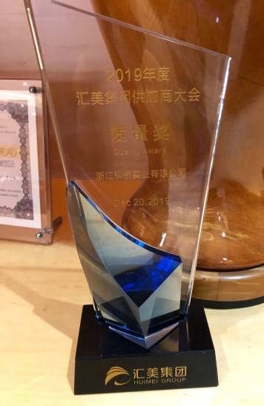
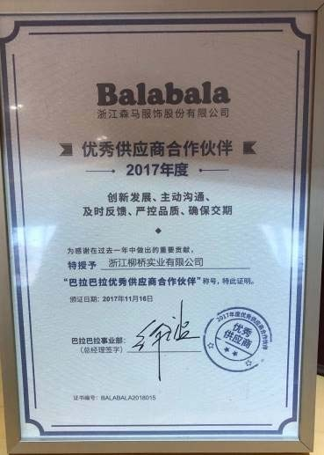
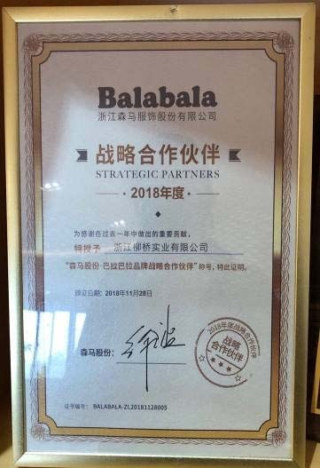
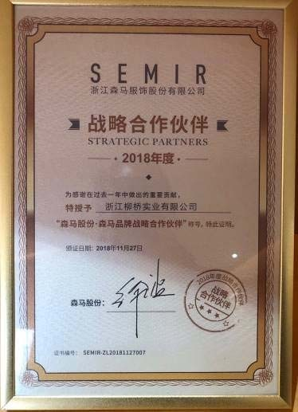
图 4 近年来客户认可的荣誉

五、社会责任
（一）诚信守法
公司遵循“敬业守信，追求卓越”的理念，严格遵循中华人民共和国《公司法》、《经济法》、《合同法》、《产品质量法》、《安全生产法》、《环保法》、《劳动法》《劳动合同法》以及其他相关法律法规，加强员工法律知识培训，配合政府部门开展普法教育活动，使诚信守法的作风深入公司全体员工的意识和行为。公司合同主动违约率为零，从不拖欠银行贷款，逾期应收账款降至合理范围，公司高层、中层领导都没有违法乱纪纪录，员工违法次数为零，在客户、政府、公众、社会中树立了良好的信用道德形象。
（二）质量安全
本公司建立了总经理领导下的质量管理体系，建立了一支业务精、技术好、责任性强的质量检验和管理队伍，始终把好“三关”：一是把好原料关。原辅材料入库前必须进检测中心检测，合格的才能入库，不合格的坚决退货；二是把好半成品关。对抗菌药剂调配、喷淋、抽湿等各个工序环节，做到每个班次抽检，并以检测中心抽检提出的意见为准，该返工的返工，该整修的整修。三是把好成品关。全部产品均按国家或行业标准进行检测，不合格产品决不出库销售。本公司质量检测设备齐全，检测手段完备，通过 IS09001:2015 质量管理体系认证。
产品市场信誉度良好。本公司通过走访客户，请客户到企业座谈，质量跟踪等多种形式，诚恳征求客户意见。近三年，未发生过因产品质量问题而产生的投诉和纠纷。经用户意见调查，国内外用户对本公司产品质量保证情况一致好评。
（三）员工权益
（1）创建舒适工作环境，依法保障员工职业健康与安全
柳桥按照 ISO14000 和 ISO45001标准的要求，建立、实施、保持环境管理体系和职业健康安全管理体系，对工作场所的环境因素和危险源从办公室、冲压车间、组装车间、危险化学品仓库、仓库、燃气具试验室、配气站等进行全面的识别，并采取相应的防护措施。
（2）预防为主，制订各种应急预案，确保经营的连续性
针对工作场所的紧急状态和危险情况，依据《安全生产法》等法律法规及有关规定，柳桥成立由总经理担任组长的应急指挥领导小组，组建应急队，制定了
《应急准备和响应控制程序》、《突发环境事件应急预案》等应急救援预案，定期进行应急培训和应急预案演习，并根据演习效果进行改进和完善。有关应急管理的详细陈述，请参照过程管理模块关于应急的报告。
（3）关爱员工，针对不同员工群体，提供针对性、个性化的支持
柳桥通过内部客户满意度调查、总经理信箱、合理化建议、绩效面谈、意见征求等各种渠道，收集、分析、评估并识别影响员工权益、满意度和积极性的关键因素。柳桥根据不同员工的关注要素不同，制订不同的保障或改进措施，以满足员工内在的需要。
（4）鼓励群众性质量管理活动，营造主动参与的氛围
柳桥强调发挥员工的主人翁精神，鼓励员工提出合理化建议、开展质量改善小组活动、节能降耗项目、节能减排项目、技术创新项目等活动，对于各项改进活动，柳桥提供活动所需的资源支持，并对活动进行交流评比和分享，对表现优秀者进行表彰和奖励，有效地调动员工积极性和创造性。

（四）社会荣誉
图表 1 近3年企业荣誉
序号 | 年 份 | 荣 誉 名 称 | 发 证 单 位
1 | 2019.2 | 2018 年度十强企业 | 萧山区新塘街道
2 | 2019.2 | 2018 年度税收贡献型企业 | 萧山区新塘街道
3 | 2019.2 | 2018 年度行业隐形冠军企业 | 萧山区新塘街道
4 | 2019.2 | 柳桥实业党总支：2018 年度先进党组织 | 萧山区新塘街道党工委
5 | 2019.2 | 2018 年度萧山区突出贡献企业 | 萧山区委、萧山人民政府
6 | 2019.3 | 2018 年外贸出口 20 强 | 萧山区商务局
7 | 2019.3.20 | 知识产权管理体系认证 | 中规（北京）认证有限公司
8 | 2019.5.27 | 文明单位 | 萧山区精神文明建设委员会
9 | 2019.6.28 | 柳桥实业党总支：2018 年度先进党组织 | 萧山区新塘街道
10 | 2019.8.2 | 浙江省出口名牌 迪欧达 | 浙江省商务厅
11 | 2019.10 | 2018 年度信用AAA 企业 | 杭州资信评估公司
12 | 2019.5 | 柳桥实业工会：杭州市先进职工之家 | 杭州市总工会
13 | 2019.11 | 中国羽绒行业出口十强企业（2018-2019  年度） | 中国羽绒工业协会
14 | 2019.11 | 首届羽毛绒成分检验大赛 样品制备单位 | 中国羽绒工业协会
15 | 2019.11 | 柳桥实业有限公司企业技术中心 浙江省  省级企业技术中心 | 浙江省经信厅、浙江省财政厅、  浙江省税务局、杭州海关
16 | 2019.11 | 杭州市专利示范企业
17 | 2019.11 | 浙江省出口名牌柳桥 | 浙江省商务厅
18 | 2021.09 | 中国制造业民营企业500强 | 中华全国工商业联合会
19 | 2022.01 | 浙江出口名牌 | 浙江省商务厅
20 | 2022.06 | 2021年度无偿献血先进单位 | 萧山区人民政府
21 | 2022.05 | 浙江省羽绒行业科技创新企业 | 浙江省羽绒行业协会
22 | 2021.10 | 中国羽绒行业出口十强企业 | 中国羽绒工业协会

六、环境责任
公司坚持“保护环境，达标排放”的环保方针，通过不断改进技术与工艺,更换环保辅料，强化管理，减少各种废弃物的产生，保证各种污染物达标排放；通过节能降耗，不断提升能源、资源的使用效率；通过加强环保方面的培训，确保每一位员工认知日常工作生活行为对环境的影响。
公司非常重视环境影响控制，严格贯彻国家相关法律法规，颁布并实施了《危险源辨识、风险评价和控制程序》、《环境因素识别和评价程序》等制度和管理办法，公司制定了节能管理制度，采用节能设备；制定资源回收利用制度，对可利用资源进行回收利用。
近几年来，本公司投入大量资金，对环保设施进行了全面改造，运营成本也很高，但公司坚持环保生产，达标排放。三年来，无环境污染事故，各污染源稳定达标排放，各类环境治理设施运转正常，公司产品的生产过程中不存在重污染的情况，对于生产过程中的废水、废气、固体废弃物和噪音问题，公司已采取了适当的环保措施，对周边环境的影响很小。
图表 2 环境控制情况一览
责任重点 | 控制项目 | 相关风险识别 | 控制指标 | 控制方法
环境保护 | 废气 | 环境污染 | 氮氧化物排放浓度CS（mg/m3）≤150 | 定期检测指标
环境保护 | 废水 | 水资源污染 | 五日生化需氧量（mg/L）≤300；悬浮物（mg/L）≤400；  阴离子表面活性剂（mg/L）≤20；总磷（mg/L）≤8；动植物油类（mg/L）≤100 | 定期检测指标
环境保护 | 噪声 | 噪声污染 | 昼间≤60dB（A） | 定期检测指标
资源利用 | 水/电/能源 | 能源消耗 | 万元产值综合能耗 | 采用节能设备，以及安装自动节能装置，并制定《水电节约管理办法》
安全生产 | 潜在隐患 | 火灾/重大事故 | 重伤、死亡事故＝0 | 定期维护和保养设备，制定应急预案，并组织演习
产品安全 | 直接接触人体，可能影响身体健康 | 甲醛含量/pH值 | 甲醛（mg/kg）≦75  pH值4.0-7.5 | 加强对面料的检测和质量控制
公共卫生 | 危险化学品/有毒气味 | 人身健康 | 职业病发病数=0 | 定期进行员工体检，发放劳保用品，工作环境定期监测

七、道德行为
公司在生产经营活动中诚实、守信，获得顾客、供应商、环保、安监、质监、工商、税务等方面的广泛好评。
诚信之于柳桥实业，不仅是一种品行，更是一种责任；不仅是一种道义，更是一种准则；不仅是一种声誉，更是一种资源。就个人而言，诚信是柳桥人高尚的人格力量；就企业而言，诚信是柳桥实业宝贵的无形资产；就社会而言，诚信是客户和社会公众心中优质和值得信赖的企业形象。对于羽绒行业而言，对客户诚信是立身之本，特别对于价格易出现波动的羽绒原料来讲，坚持遵循采购价格的履约为柳桥赢得了海外客户的高度尊敬。
与此同时，公司依照国家法律法规及公司章程，依法经营，诚实守信。公司在《员工手册》中明确规定了员工的权利和义务、聘用及担保要求、劳动关系的管理、培训与发展、考核与评估、薪酬福利及给付规定、员工工作准则、工伤/安全管理规定等，给我们每位员工都树立了基本的诚信准则。遵循“公平、公正、公开”的原则参与各类投标，重大事项均由集体讨论、民主决策；通过岗位述职、职务监管、内部审计等方式及资产保值增值、上缴国家税收、员工收入增长等指标考核，监测和促进公司道德规范体系建设。
公司与供应商、客户实行“阳光交易”，严格履行合同，公开服务承诺，确保合同双方权益不受损害。在信息披露方面，坚决杜绝一切弄虚作假行为。公司采用自查、社会公众及其他相关方监督、第三方测量相结合的方法，量化绩效指标，全面评价并促进组织内部及与顾客、供方和合作伙伴之间、公司治理中的诚信和道德行为。

八、公益支持
“和谐发展、回报社会”，是柳桥一贯倡导的经营理念。在实现企业经济价值的同时，作为具备高度责任感的企业公民，柳桥实业始终思考如何回报社会，为社会“打工”。多年来，柳桥实业在带动周边经济的发展的同时，还一直坚持投入大量的资金和精力，支持发展教育、健康、城建、文化、助残及赈灾救济等各项社会公益事业，公司积极投身公益事业，反哺社会。
公司领导身体力行，员工积极参与公司成立了由高层领导挂帅的公益计划实施组织体系，明确了工会、集团办等部门在公益支持领域的相关职责，把公益支持纳入年度全面预算，年底对执行情况进行检查。公司确定了重点支持的公益领域为助学、扶贫、慈善基金、献血等。
多年来，集团和各子公司先后捐款捐物达 8000 余万元，在扶贫、救灾、助残、体育、教育等方面做出积极贡献，先后获得“全国扶残助残先进集体”、“浙江省残疾人福利基金爱心奖”、“浙商社会责任奖”等荣誉，成为创建和谐社会的企业典范。
柳桥实业始终关注社会民生，积极帮助困难家庭，资助弱势群体，鼓励员工参与公益支持活动。2004 年以来，公司每年都邀请区献血办到公司开展无偿献血活动，连续多年被评为萧山区无偿献血先进单位。举行“迪欧达”爱心永恒，启明工程，已为浙江省贫困白内障患者实施复明手术 1000 多例。捐赠价值 100余万元的羽绒衣用于“春满萧然”大型赠衣送被下乡活动。每年向萧山区新塘街道慈善总会捐助 110 万元用于资助区内贫困大学生就学，敬老院、福利院的建设等等。2011 年以来，柳桥累计向萧山慈善总会捐赠 3000 万元留本冠名基金。
除此之外，公司作为萧山区百强企业，公司相应萧山区委区政府对贫困乡村 “输血”与“造血”并举的举措，每年参与贫困村结对子活动，扶持农村薄弱村经济发展，多次向戴村镇佛山村、进化镇傅墩村、新湾街道宏波村等送去扶贫款，先后已达 100 余万元。在雪灾、汶川地震中，柳桥积极捐款捐物抗震救灾，2020年初的新冠病毒疫情袭来，柳桥积极行动，捐款 10 万元，同时利用自身产业优势，捐赠了大量口罩等物资。近三年公司累计捐款80万元用于公益支持。
图表 3 公司重点公益支持内容
方向 | 重点公益支持领域 | 选择依据 | 具体内容 | 负责部门
慈善 | 助学 | 家庭收入 | 助学金 | 集团办
慈善 | 扶贫 | 经济收入 | 实物 | 集团办
慈善 | 慈善基金 | 政府主导 | 留本冠名基金 | 集团办
献血 | 献血 | 献血办安排 | 献血 | 集团办
慈善 | 扶贫 | 欠发达村 | 扶助金 | 集团办

